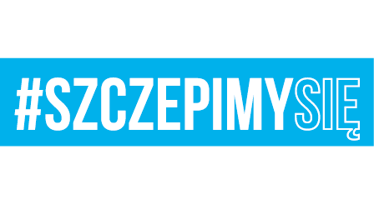

Bydgoszcz, dnia 05 stycznia 2022 r**.**

**ZAWIADOMIENIE**

**Dotyczy:** *unieważnienia postępowania o udzielenie zamówienia publicznego w części XIV zamówienia, sprawa 01/Żyw/D/21.*

Na podstawie art. 260 ust. 1 w związku z art. 255 pkt. 2 ustawy z dnia 11 września 2019 r. Prawo zamówień publicznych (Dz. U. z 2021 r. poz. 1129 ze zm.) - zwanej dalej „ustawą” zawiadamiamy o unieważnieniu postępowania o udzielenie zamówienia w częściach XIV zamówienia, „wszystkie złożone (…) oferty podlegały odrzuceniu””.

**DOWÓDCA**

/-/

**cz. p. o. płk Radosław DŁUTKOWSKI**

Agnieszka Woropaj-Olszewska

05.01.2022

T -2612